openwebui_quickstart_upd

# Глава 1. Быстрый старт ИИ

## 1.0 Содержание

1.1 Введение  
 1.1.1 Для кого эта инструкция  
 1.1.2 Наш опыт  
 1.1.3 Как пользоваться инструкцией

1.2 Пошаговая установка OpenWebUI  
 1.2.1 Установите Docker и Docker Compose  
 1.2.2 Установите системное время: часовой пояс Москва  
 1.2.3 Создайте рабочую директорию  
 1.2.4 Добавьте корпоративную аутентификацию (OAuth)  
  1.2.4.1 Настройка OAuth с Keycloak  
  1.2.4.2 Другие провайдеры (Microsoft AD, Okta, Google Workspace)  
  1.2.4.3 Создайте файл ocker-compose.yml  
 1.2.5 Запустите контейнеры  
 1.2.6 Откройте веб-интерфейс и зарегистрируйтесь  
 1.2.7 Выполните базовые административные настройки  1.2.8 Подключите модели через ai-mediator и активируйте их  
  1.2.8.1 Настройка моделей

1.3 Результаты установки  
1.4 Скрипт установки OpenWebUI

## 1.1 Введение

Это практическая инструкция по развёртыванию OpenWebUI — корпоративного «ChatGPT» для вашей компании. Другими словами, мы покажем, как создать внутренний AI-чат, доступный всем сотрудникам без ограничений и рисков.

### 1.1.1 Для кого эта инструкция

Для IT-специалистов и системных администраторов, которым нужен быстрый путь к корпоративному AI-решению. Мы сознательно сделали **минимальную версию** для быстрого старта; все дополнительные настройки вынесены в отдельные разделы.

### 1.1.2 Наш опыт

Инструкция основана на реальном проекте в российской IT-компании. Результат — внутренний AI-помощник, который заменил индивидуальные подписки ChatGPT Plus и решил проблемы с: - **Безопасностью данных** — всё остается внутри компании - **Удобством работы** — больше не нужно копировать-вставлять между устройствами  
- **Управлением затратами** — одно решение вместо десятков индивидуальных подписок - **Доступностью** — работает с рабочих ПК без VPN и блокировок

### 1.1.3 Как пользоваться инструкцией

1. **Основной блок** - Глава 1 — базовая установка с HTTPS: 6 шагов + административные настройки.
2. **Корпоративная аутентификация** - Настройка OAuth для единого входа.
3. **Расширенные возможности** … в следующих сериях …

Мы писали эту инструкцию с пониманием реальных корпоративных потребностей: когда нужно “просто чтобы работало”, но с возможностью масштабирования и усиления безопасности по мере необходимости.

**Время на базовую установку:** 15–20 мин   
**Уровень сложности:** начальный (нужны базовые навыки Linux)   
**Что понадобится:** VM/сервер с Docker, открытые порты 80 и 443 для HTTPS, домен или IP-адрес сервера. [Подробные требования](https://github.com/open-webui/open-webui/discussions/736#discussioncomment-8474297)

## 1.2 Установка OpenWebUI (пошагово)

**8 шагов до работающего корпоративного ИИ:**

1. **Установите Docker и Docker Compose**
2. **Создайте рабочую директорию**
3. **Сконфигурируйте docker-compose.yml и Caddy с HTTPS**
4. **Добавьте корпоративную аутентификацию (OAuth через Keycloak, Google и др.)**
5. **Запустите контейнеры**
6. **Откройте веб-интерфейс и зарегистрируйтесь**
7. **Выполните базовые административные настройки в интерфейсе**
8. **Подключите модели через ai-mediator и активируйте их для пользователей**

### 1.2.1 Установите Docker и Docker Compose

sudo apt update  
sudo apt install -y docker.io docker-compose  
sudo systemctl enable docker  
sudo usermod -aG docker $USER  
newgrp docker

Hit:1 http://security.ubuntu.com/ubuntu noble-security InRelease  
Hit:2 http://archive.ubuntu.com/ubuntu noble InRelease  
Get:3 http://archive.ubuntu.com/ubuntu noble-updates InRelease [126 kB]  
Hit:4 http://archive.ubuntu.com/ubuntu noble-backports InRelease  
Fetched 126 kB in 1s (138 kB/s)  
Reading package lists... Done  
Building dependency tree... Done  
Reading state information... Done  
... more 237 lines ...

### 1.2.2 Установите системное время: часовой пояс Москва

# Устанавливаем часовой пояс на Москву  
sudo timedatectl set-timezone Europe/Moscow  
# Проверяем текущий часовой пояс  
timedatectl

Local time: Tue 2025-08-05 20:03:05 MSK  
 Universal time: Tue 2025-08-05 17:03:05 UTC  
 RTC time: Tue 2025-08-05 17:03:05  
 Time zone: Europe/Moscow (MSK, +0300)  
System clock synchronized: yes  
 NTP service: active  
 RTC in local TZ: no

### 1.2.3 Создайте рабочую директорию

mkdir ~/openwebui && cd ~/openwebui

### 1.2.4 Добавьте корпоративную аутентификацию (OAuth)

#### 1.2.4.1 Настройка OAuth с Keycloak

Если у вас есть Keycloak, настройте OAuth аутентификацию:

1. **Создайте клиент в Keycloak:**
   * Войдите в админ-панель Keycloak
   * Перейдите в ваш Realm → Clients → Create
   * **Client ID:** openwebui
   * **Client Protocol:** openid-connect
   * **Access Type:** confidential
   * **Valid Redirect URIs:** https://[адрес сервера]/*

#### 1.2.4.2 Другие провайдеры (Microsoft AD, Okta, Google Workspace)

Аналогичным образом можно настроить OAuth с другими провайдерами: - **Microsoft Active Directory** - для корпоративных доменов - **Okta** - для облачной аутентификации - **Google Workspace** - для Google-организаций

Конфигурация отличается только URL-адресами и параметрами конкретного провайдера.

#### 1.2.4.3 Создайте файл docker-compose.yml

Создайте файл с именем docker-compose.yml: - в разделе openwebui: environment: настройте переменные окружения в соответствии с настройками OAuth с Keycloak (см. предыдущий шаг - 1.2.4.1 Настройка OAuth с Keycloak ); - добавьте раздел caddy: с конфигурацией Caddy для автоматического HTTPS

cat > docker-compose.yml << 'EOF'  
version: '3.8'  
  
services:  
 openwebui:  
 environment:  
 - ENABLE_OAUTH=true  
 - OAUTH_PROVIDER=keycloak  
 - OAUTH_CLIENT_ID=openwebui  
 - OAUTH_CLIENT_SECRET=ваш_секрет_из_keycloak  
 - OAUTH_AUTHORIZATION_URL=https://ваш_keycloak/auth/realms/ваш_realm/protocol/openid-connect/auth  
 - OAUTH_TOKEN_URL=https://ваш_keycloak/auth/realms/ваш_realm/protocol/openid-connect/token  
 - OAUTH_USERINFO_URL=https://ваш_keycloak/auth/realms/ваш_realm/protocol/openid-connect/userinfo  
 - ENABLE_OAUTH_SIGNUP=true  
 - OAUTH_MERGE_ACCOUNTS_BY_EMAIL=true  
 image: ghcr.io/open-webui/open-webui:latest  
 container_name: openwebui  
 ports:  
 - "8080:8080"  
 volumes:  
 - openwebui-data:/app/backend/data  
 restart: unless-stopped  
 networks:  
 - openwebui-network  
  
 caddy:  
 image: caddy:2-alpine  
 container_name: caddy  
 ports:  
 - "80:80"  
 - "443:443"  
 volumes:  
 - ./Caddyfile:/etc/caddy/Caddyfile  
 - caddy-data:/data  
 - caddy-config:/config  
 restart: unless-stopped  
 networks:  
 - openwebui-network  
  
volumes:  
 openwebui-data:  
 caddy-data:  
 caddy-config:  
  
networks:  
 openwebui-network:  
 driver: bridge  
EOF  
  
# Создайте конфигурационный файл Caddy  
cat > Caddyfile << EOF  
\${SERVER_ADDRESS} {  
 reverse_proxy openwebui:8080  
 log {  
 output file /var/log/caddy/openwebui.log  
 format json  
 }  
}  
EOF  
  
# Проверить, что файлы создались  
ls -la docker-compose.yml Caddyfile

ubuntu@openwebui-di:~/openwebui$ ls -la docker-compose.yml Caddyfile  
-rw-rw-r-- 1 ubuntu docker 138 Aug 5 03:34 Caddyfile  
-rw-rw-r-- 1 ubuntu docker 662 Aug 5 03:33 docker-compose.yml

### 1.2.5 Запустите контейнеры

docker-compose up -d

Creating network "openwebui-network" with the default driver  
Creating volume "openwebui_openwebui-data" with default driver  
Pulling openwebui (ghcr.io/open-webui/open-webui:latest)...  
... more 34 lines ...  
Creating openwebui ... done

### 1.2.6 Откройте веб-интерфейс и зарегистрируйтесь

Откройте веб-интерфейс: https://[адрес сервера]

Замените [адрес сервера] на ваш домен или IP-адрес сервера. Caddy автоматически получит SSL-сертификат от Let’s Encrypt при первом обращении.

Первый пользователь, который зарегистрируется — станет администратором и сможет выполнить следующие настройки.

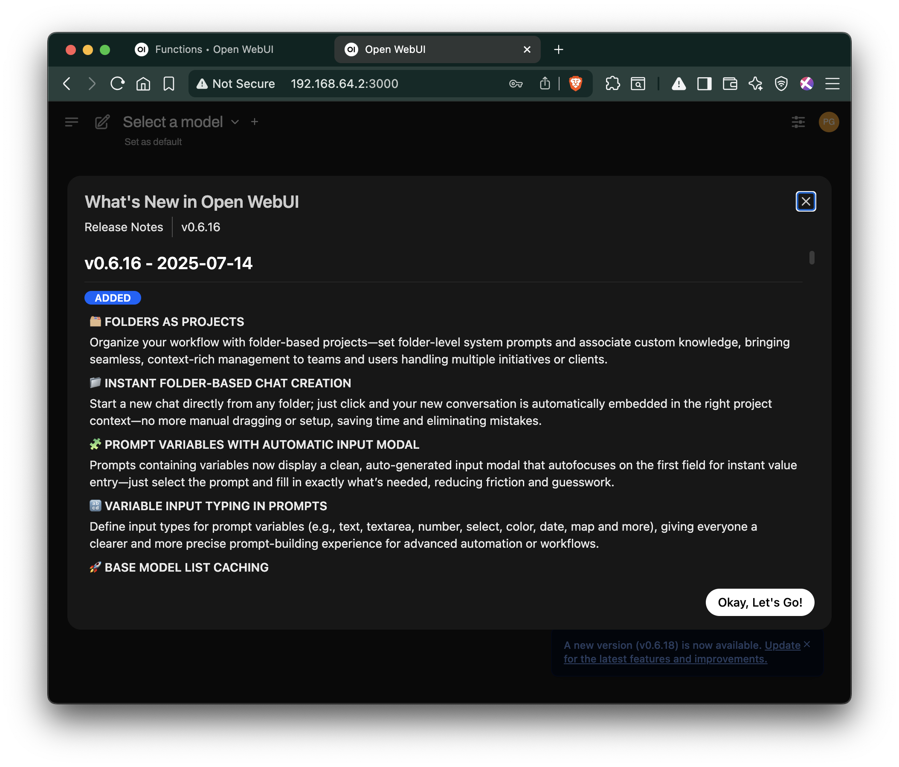

**Рисунок 1:** Веб-интерфейс OpenWebUI - Что нового?

### 1.2.7 Выполните базовые административные настройки

1. **Перейдите в Admin Panel:** Settings → Admin Panel
2. **Настройте безопасность:**
   * **Default User Role:** User (не Pending)
   * **Enable New Users Signup:** выключено

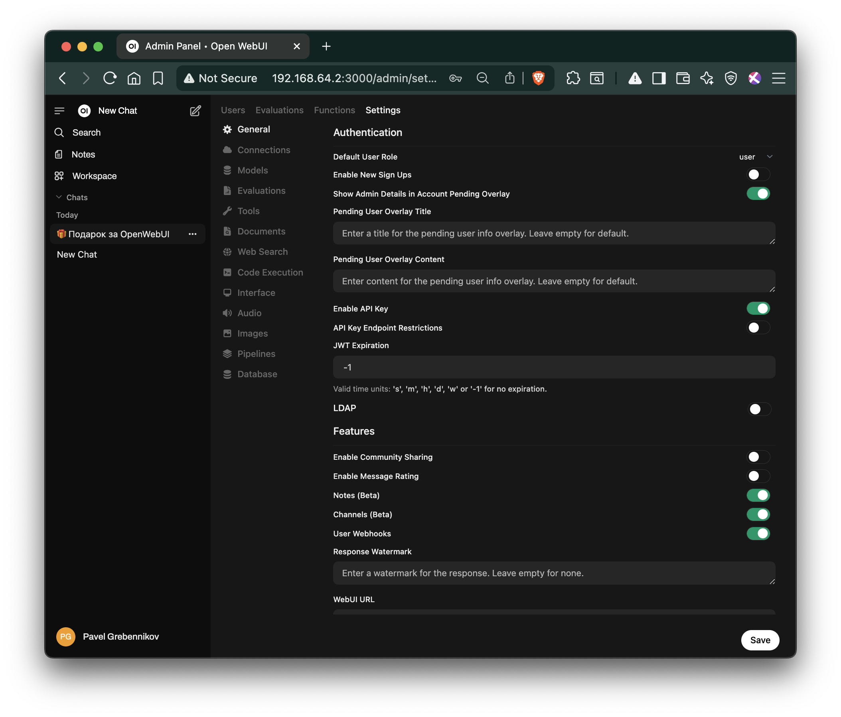

**Рисунок 2:** Настройка безопасности

1. **Настройте пользователей:**
   * Перейдите в раздел “Users”
   * Управляйте ролями пользователей (Admin, User, Pending)
   * При необходимости создайте дополнительные административные аккаунты

### 1.2.8 Подключите модели через ai-mediator и активируйте их

1. **Войдите как администратор** в веб-интерфейс OpenWebUI
2. **Перейдите в настройки:** Нажмите на иконку профиля → Settings → Admin Panel
3. **Добавьте подключение к ai-mediator.ru:**
   * Откройте раздел “Connections” или “Models”
   * Нажмите “Add OpenAI API”
   * Введите следующие параметры:
     + **API Base URL:** https://api.ai-mediator.ru/v1
     + **API Key:** Ваш корпоративный API-ключ созданный в личном кабинете на https://ai-mediator.ru/
     + **Model Name:** claude-4-sonnet
4. **Сохраните настройки** и проверьте подключение

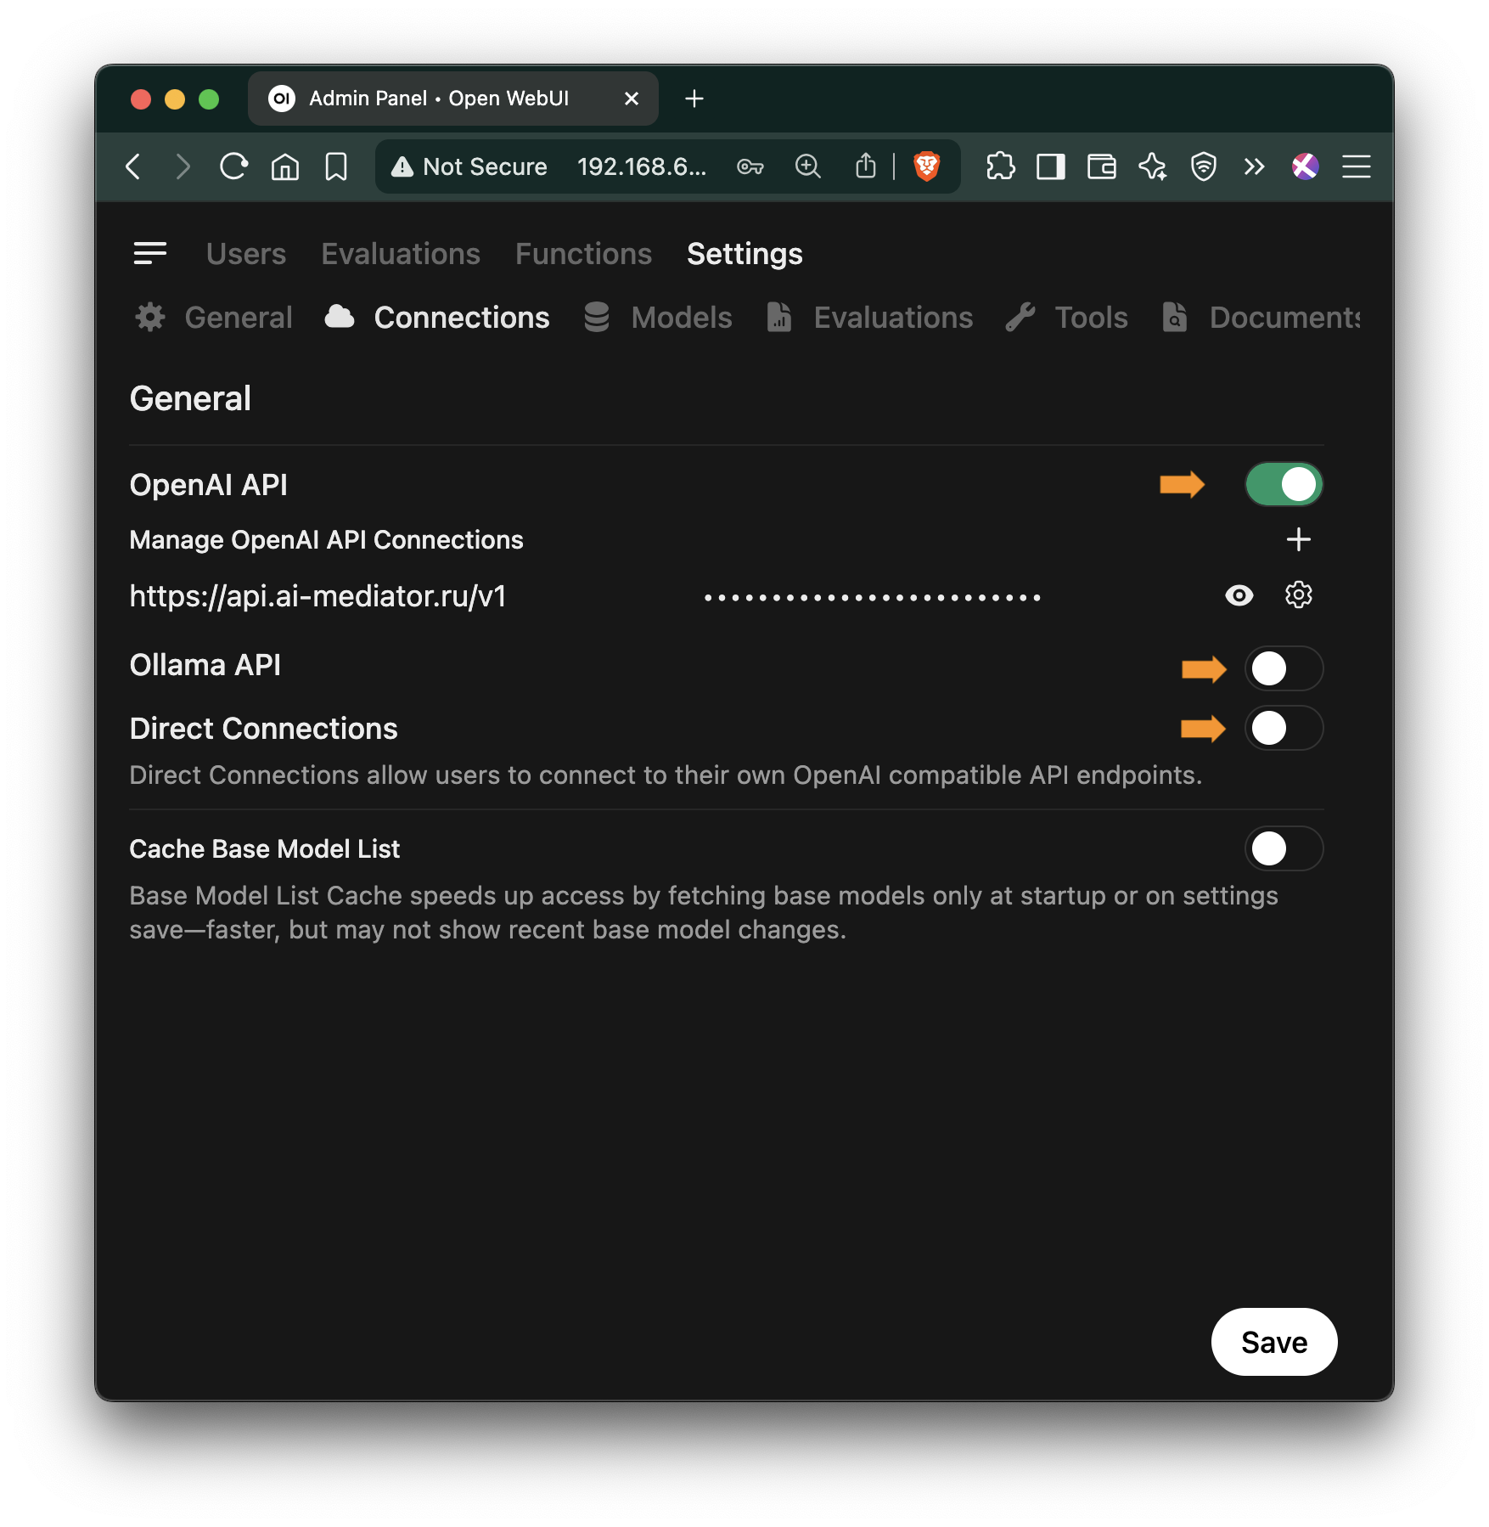

**Рисунок 3:** Тип подключения: OpenAI-совместимый API …

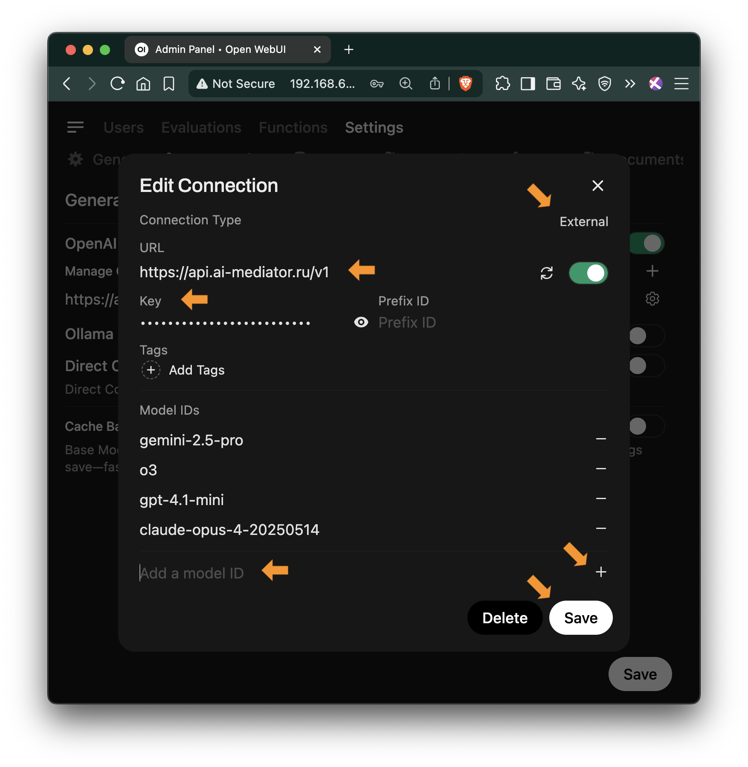

**Рисунок 4:** Подключение к ai-mediator.ru, добавление нескольких моделей…

1. **Активируйте модель для пользователей:**
   * В Admin Panel перейдите в раздел “Models”
   * Найдите модель claude-4-sonnet в списке
   * Включите переключатель рядом с ней (статус должен стать “Active”)
   * Теперь модель будет доступна всем пользователям в выпадающем списке

**Рекомендуемые модели для добавления:** - claude-4-opus - самая мощная модель Claude - gemini-2.5-pro - Google Gemini Pro - gemini-2.5-flash - быстрая модель Gemini - o3 - модель от O1 - gpt-4o - OpenAI GPT-4o - gpt-4.1-mini - быстрая модель от OpenAI

#### 1.2.8.1 Настройка моделей

1. **Добавьте описания для моделей:**
   * В Admin Panel → Models найдите активные модели
   * Нажмите на модель для редактирования
   * Добавьте понятное описание для пользователей
   * Загрузите иконку/логотип модели (не используйте тяжелые файлы)
2. **Настройте системные промпты:**
   * Для каждой модели можно задать системный промпт
   * Это поможет настроить поведение модели под ваши задачи > Подробнее о системных промптах: …В следующих сериях…

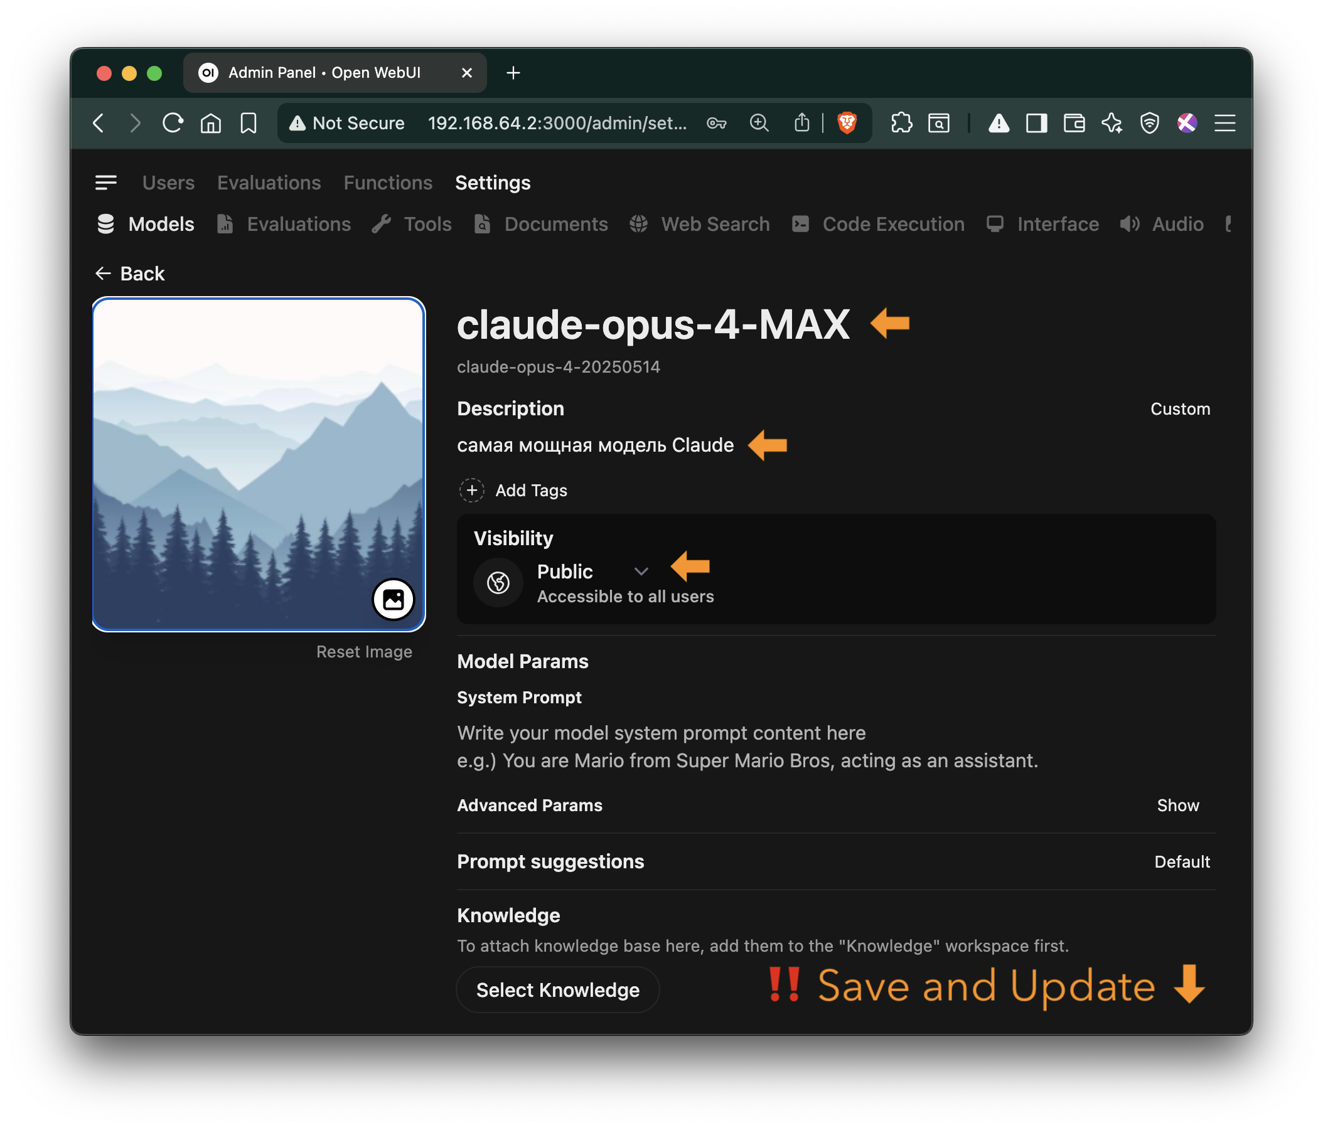

**Рисунок 5:** Название и описание моделей для пользователей

1. **Задайте первый вопрос:**
   * В левом боковом меню нажмите “New Chat”
   * В открывшемся чате введите свой первый вопрос и наблюдайте как генерируется ответ.

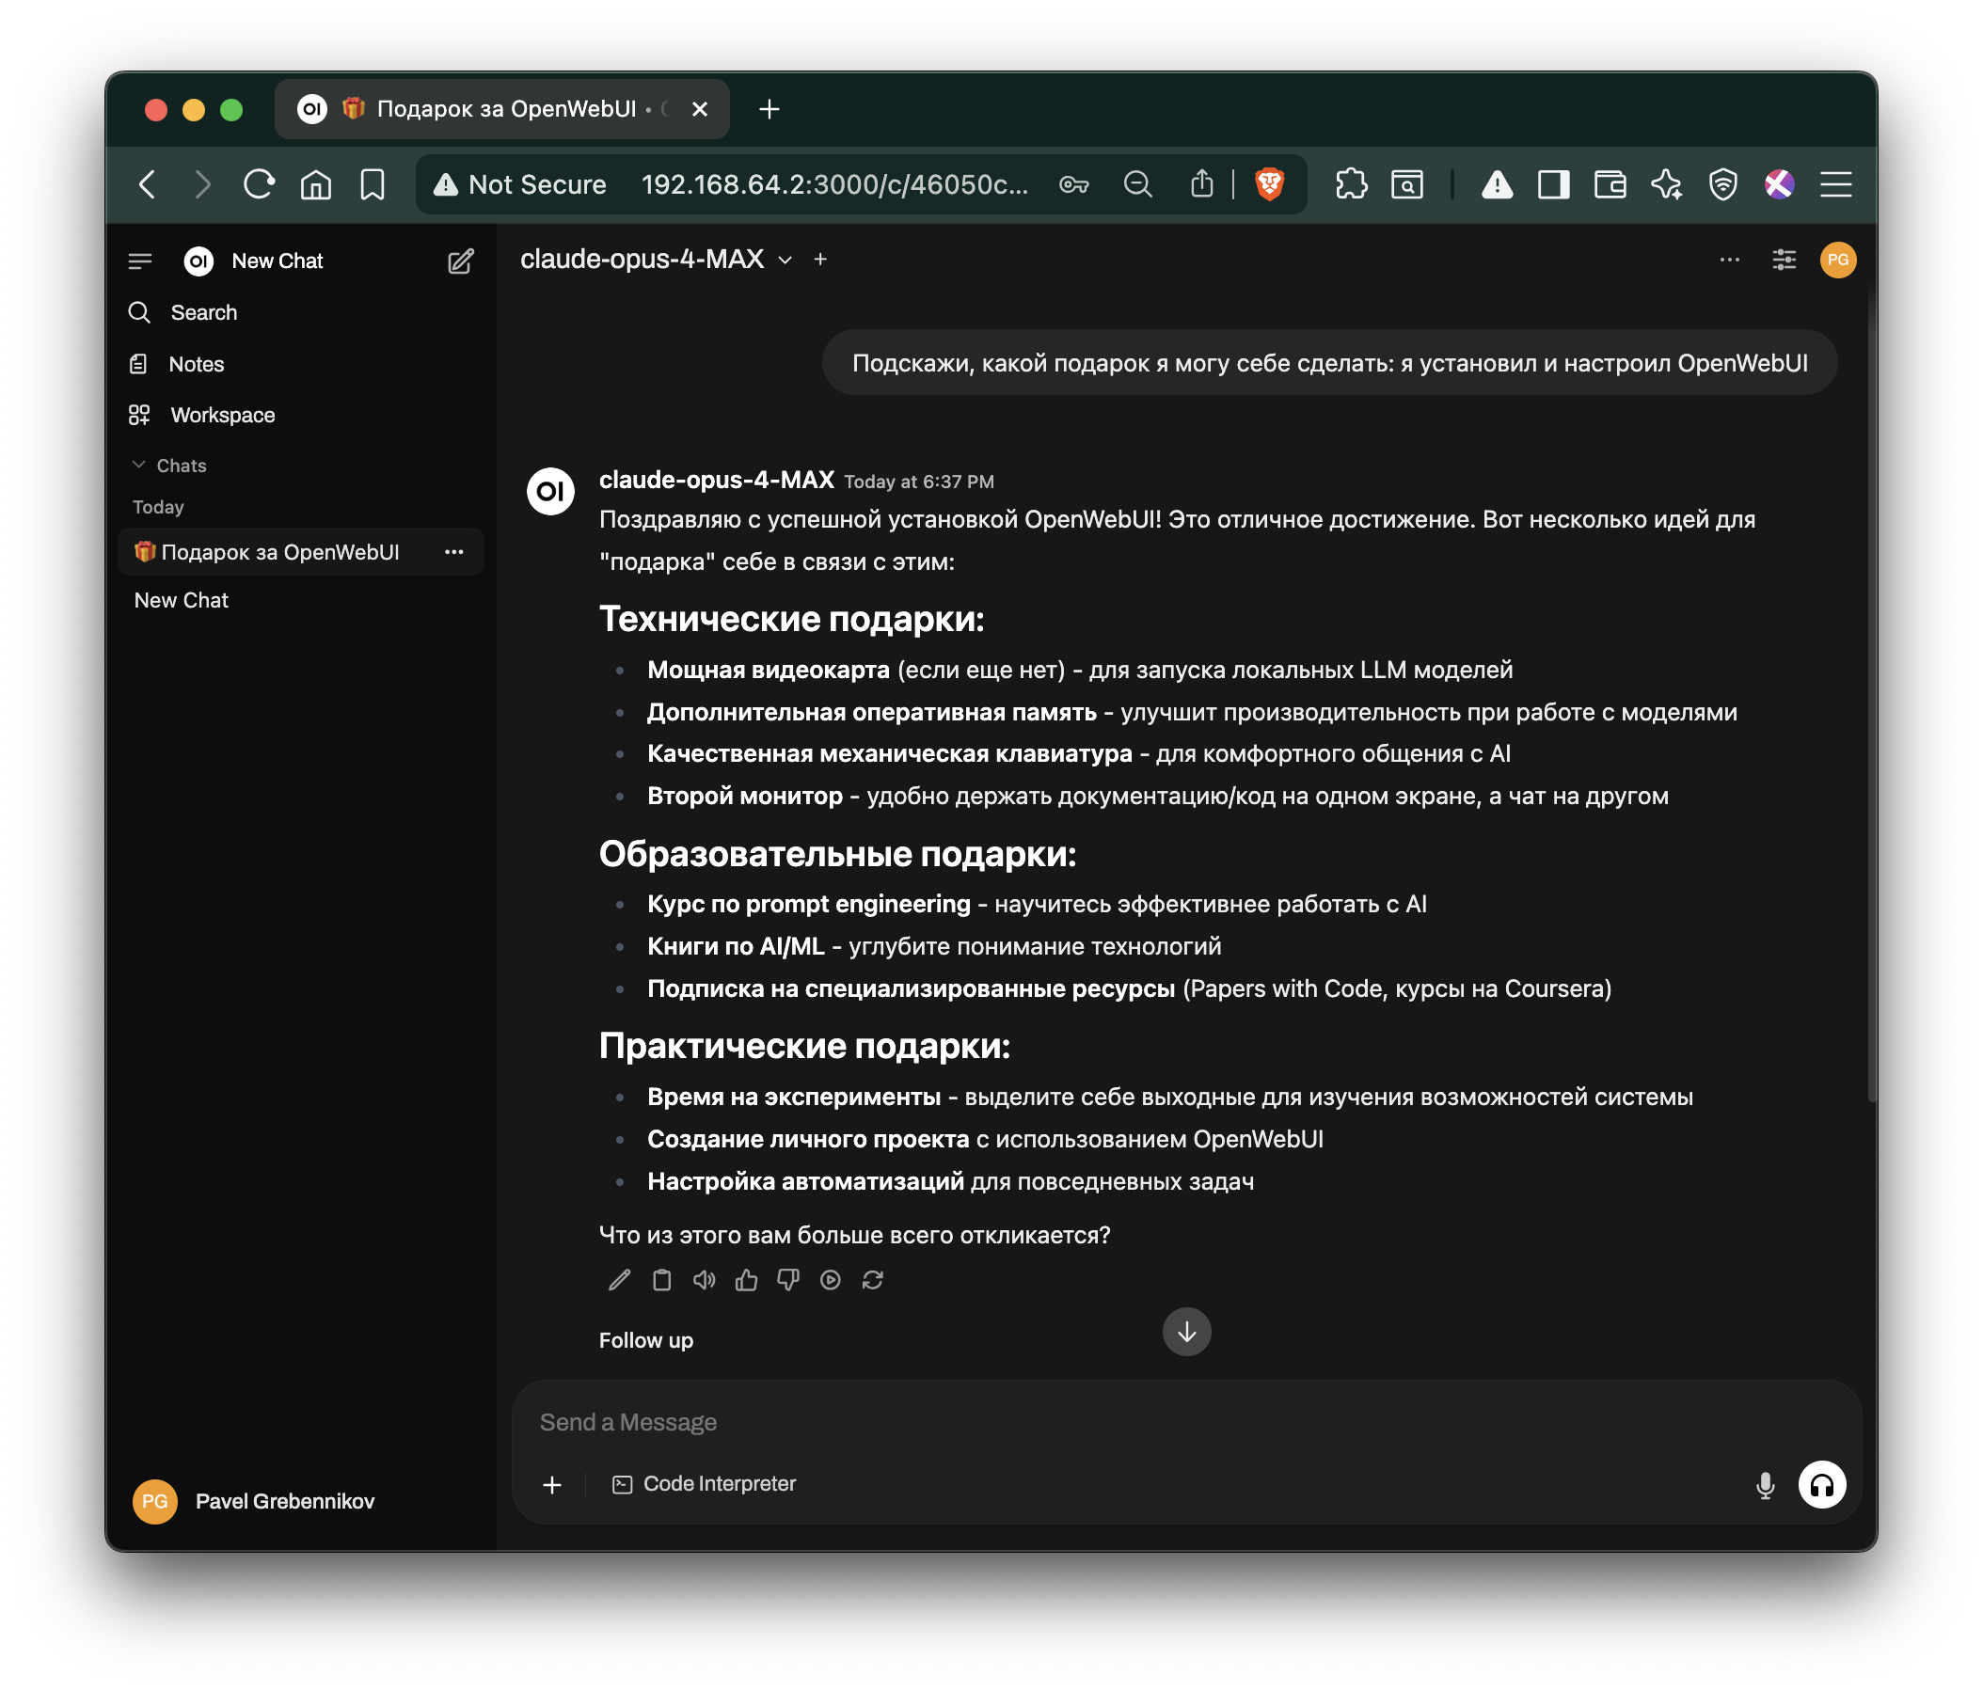

**Рисунок 6:** Первый вопрос к ИИ

Готово! Поздравляем! Теперь у вашей компании есть собственный AI-помощник — полный аналог ChatGPT, но развернутый на внутренних серверах под вашим контролем.

Передайте ссылку сотрудникам для внутреннего использования: https://[адрес сервера]

## 1.3 Результаты установки

Что получили ваши сотрудники: AI-помощник для повседневных задач  
— Генерация текстов, переводы, анализ документов  
— Помощь с кодом, формулами, презентациями  
— Быстрые ответы на профессиональные вопросы

AI-наставник для обучения и развития  
— Объяснение сложных концепций простым языком  
— Помощь в изучении новых технологий  
— Тренировка навыков через интерактивный диалог

Все это в привычном чат-интерфейсе прямо на рабочем месте — как любой другой внутренний корпоративный портал. Никаких VPN, регистраций или дополнительных приложений.

**Что дальше:** В следующих сериях мы рассмотрим более продвинутые настройки, включая: - Конфигурацию вариаций моделей в “Рабочем Пространстве” - Лучшие практики по управлению системными промптами и контекстом моделей - Настройку Инструментов (Tools) для расширения возможностей - Создание Баз Знаний для RAG (Retrieval-Augmented Generation) - Интеграцию с корпоративными системами

**Забегая вперед:** я хочу иметь один скрипт этой установки, поэтому я скопирую эту инструкцию в чат и попрошу собрать мне такой скрипт.

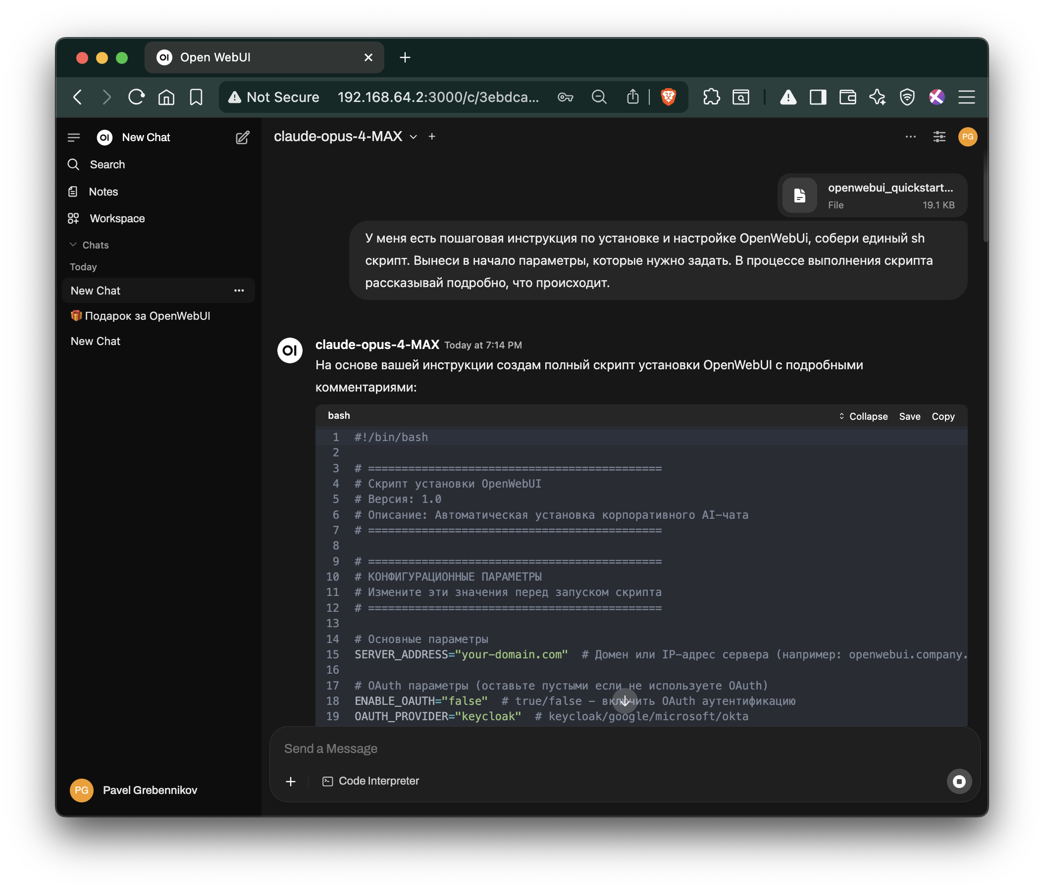

**Рисунок 7:** Скрипт установки собран - он нам еще понадобится …

## 1.4 Скрипт установки OpenWebUI

Скрипт установки OpenWebUI

На основе вашей инструкции создам полный скрипт установки OpenWebUI с подробными комментариями:

#!/bin/bash  
  
# ============================================  
# Скрипт установки OpenWebUI  
# Версия: 1.0  
# Описание: Автоматическая установка корпоративного AI-чата  
# ============================================  
  
# ============================================  
# КОНФИГУРАЦИОННЫЕ ПАРАМЕТРЫ  
# Измените эти значения перед запуском скрипта  
# ============================================  
  
# Основные параметры  
SERVER_ADDRESS="your-domain.com" # Домен или IP-адрес сервера (например: openwebui.company.com)  
  
# OAuth параметры (оставьте пустыми если не используете OAuth)  
ENABLE_OAUTH="false" # true/false - включить OAuth аутентификацию  
OAUTH_PROVIDER="keycloak" # keycloak/google/microsoft/okta  
OAUTH_CLIENT_ID="openwebui"  
OAUTH_CLIENT_SECRET="" # Секретный ключ из вашего OAuth провайдера  
OAUTH_KEYCLOAK_URL="" # URL вашего Keycloak сервера (например: https://keycloak.company.com)  
OAUTH_REALM="" # Название realm в Keycloak  
  
# Цвета для вывода  
GREEN='\033[0;32m'  
BLUE='\033[0;34m'  
YELLOW='\033[1;33m'  
RED='\033[0;31m'  
NC='\033[0m' # No Color  
  
# ============================================  
# ФУНКЦИИ  
# ============================================  
  
print_step() {  
 echo -e "\n${BLUE}==>${NC} $1"  
}  
  
print_success() {  
 echo -e "${GREEN}✓${NC} $1"  
}  
  
print_warning() {  
 echo -e "${YELLOW}⚠${NC} $1"  
}  
  
print_error() {  
 echo -e "${RED}✗${NC} $1"  
}  
  
check_root() {  
 if [[ $EUID -eq 0 ]]; then  
 print_error "Этот скрипт не должен запускаться от root!"  
 exit 1  
 fi  
}  
  
# ============================================  
# НАЧАЛО УСТАНОВКИ  
# ============================================  
  
clear  
echo -e "${BLUE}╔══════════════════════════════════════════╗${NC}"  
echo -e "${BLUE}║ Установка OpenWebUI - AI для всех ║${NC}"  
echo -e "${BLUE}╚══════════════════════════════════════════╝${NC}"  
echo ""  
echo "Этот скрипт установит:"  
echo "• Docker и Docker Compose"  
echo "• OpenWebUI - веб-интерфейс для AI"  
echo "• Caddy - веб-сервер с автоматическим HTTPS"  
if [[ "$ENABLE_OAUTH" == "true" ]]; then  
 echo "• OAuth аутентификацию через $OAUTH_PROVIDER"  
fi  
echo ""  
echo "Сервер будет доступен по адресу: https://$SERVER_ADDRESS"  
echo ""  
read -p "Продолжить установку? (y/n): " -n 1 -r  
echo  
if [[ ! $REPLY =~ ^[Yy]$ ]]; then  
 exit 1  
fi  
  
# Проверка запуска не от root  
check_root  
  
# ============================================  
# ШАГ 1: УСТАНОВКА DOCKER  
# ============================================  
  
print_step "Шаг 1: Установка Docker и Docker Compose"  
echo "Docker позволит запускать приложения в изолированных контейнерах"  
  
# Обновление пакетов  
print_step "Обновление списка пакетов..."  
sudo apt update  
  
# Установка Docker  
if command -v docker &> /dev/null; then  
 print_success "Docker уже установлен (версия: $(docker --version))"  
else  
 print_step "Установка Docker..."  
 sudo apt install -y docker.io  
 print_success "Docker установлен"  
fi  
  
# Установка Docker Compose  
if command -v docker-compose &> /dev/null; then  
 print_success "Docker Compose уже установлен (версия: $(docker-compose --version))"  
else  
 print_step "Установка Docker Compose..."  
 sudo apt install -y docker-compose  
 print_success "Docker Compose установлен"  
fi  
  
# Настройка Docker  
print_step "Настройка Docker..."  
sudo systemctl enable docker  
print_success "Docker добавлен в автозагрузку"  
  
# Добавление пользователя в группу docker  
if groups $USER | grep -q '\bdocker\b'; then  
 print_success "Пользователь уже в группе docker"  
else  
 print_step "Добавление пользователя в группу docker..."  
 sudo usermod -aG docker $USER  
 print_warning "Добавлен в группу docker. Может потребоваться перелогиниться"  
fi  
  
# ============================================  
# ШАГ 2: НАСТРОЙКА ВРЕМЕНИ  
# ============================================  
  
print_step "Шаг 2: Настройка системного времени"  
echo "Установка часового пояса на Москву для корректной работы логов"  
  
sudo timedatectl set-timezone Europe/Moscow  
print_success "Часовой пояс установлен: $(timedatectl | grep "Time zone" | awk '{print $3, $4}')"  
  
# ============================================  
# ШАГ 3: СОЗДАНИЕ РАБОЧЕЙ ДИРЕКТОРИИ  
# ============================================  
  
print_step "Шаг 3: Создание рабочей директории"  
echo "Все файлы конфигурации будут храниться в ~/openwebui"  
  
if [ -d ~/openwebui ]; then  
 print_warning "Директория ~/openwebui уже существует"  
 read -p "Продолжить и перезаписать файлы? (y/n): " -n 1 -r  
 echo  
 if [[ ! $REPLY =~ ^[Yy]$ ]]; then  
 exit 1  
 fi  
else  
 mkdir ~/openwebui  
 print_success "Создана директория ~/openwebui"  
fi  
  
cd ~/openwebui  
  
# ============================================  
# ШАГ 4: СОЗДАНИЕ КОНФИГУРАЦИИ  
# ============================================  
  
print_step "Шаг 4: Создание конфигурационных файлов"  
echo "Создаем docker-compose.yml и Caddyfile для автоматического HTTPS"  
  
# Создание docker-compose.yml  
print_step "Создание docker-compose.yml..."  
  
if [[ "$ENABLE_OAUTH" == "true" ]]; then  
 # Версия с OAuth  
 cat > docker-compose.yml << EOF  
version: '3.8'  
  
services:  
 openwebui:  
 image: ghcr.io/open-webui/open-webui:latest  
 container_name: openwebui  
 environment:  
 - ENABLE_OAUTH=true  
 - OAUTH_PROVIDER=$OAUTH_PROVIDER  
 - OAUTH_CLIENT_ID=$OAUTH_CLIENT_ID  
 - OAUTH_CLIENT_SECRET=$OAUTH_CLIENT_SECRET  
EOF  
  
 # Добавляем URL-ы в зависимости от провайдера  
 if [[ "$OAUTH_PROVIDER" == "keycloak" ]]; then  
 cat >> docker-compose.yml << EOF  
 - OAUTH_AUTHORIZATION_URL=$OAUTH_KEYCLOAK_URL/auth/realms/$OAUTH_REALM/protocol/openid-connect/auth  
 - OAUTH_TOKEN_URL=$OAUTH_KEYCLOAK_URL/auth/realms/$OAUTH_REALM/protocol/openid-connect/token  
 - OAUTH_USERINFO_URL=$OAUTH_KEYCLOAK_URL/auth/realms/$OAUTH_REALM/protocol/openid-connect/userinfo  
EOF  
 fi  
  
 cat >> docker-compose.yml << EOF  
 - ENABLE_OAUTH_SIGNUP=true  
 - OAUTH_MERGE_ACCOUNTS_BY_EMAIL=true  
 ports:  
 - "8080:8080"  
 volumes:  
 - openwebui-data:/app/backend/data  
 restart: unless-stopped  
 networks:  
 - openwebui-network  
EOF  
else  
 # Версия без OAuth  
 cat > docker-compose.yml << EOF  
version: '3.8'  
  
services:  
 openwebui:  
 image: ghcr.io/open-webui/open-webui:latest  
 container_name: openwebui  
 ports:  
 - "8080:8080"  
 volumes:  
 - openwebui-data:/app/backend/data  
 restart: unless-stopped  
 networks:  
 - openwebui-network  
EOF  
fi  
  
# Добавляем службу Caddy  
cat >> docker-compose.yml << EOF  
  
 caddy:  
 image: caddy:2-alpine  
 container_name: caddy  
 ports:  
 - "80:80"  
 - "443:443"  
 volumes:  
 - ./Caddyfile:/etc/caddy/Caddyfile  
 - caddy-data:/data  
 - caddy-config:/config  
 environment:  
 - SERVER_ADDRESS=$SERVER_ADDRESS  
 restart: unless-stopped  
 networks:  
 - openwebui-network  
  
volumes:  
 openwebui-data:  
 caddy-data:  
 caddy-config:  
  
networks:  
 openwebui-network:  
 driver: bridge  
EOF  
  
print_success "docker-compose.yml создан"  
  
# Создание Caddyfile  
print_step "Создание Caddyfile..."  
cat > Caddyfile << 'EOF'  
{$SERVER_ADDRESS} {  
 reverse_proxy openwebui:8080  
 log {  
 output file /var/log/caddy/openwebui.log  
 format json  
 }  
}  
EOF  
  
print_success "Caddyfile создан"  
  
# Проверка файлов  
print_step "Проверка созданных файлов..."  
ls -la docker-compose.yml Caddyfile  
print_success "Конфигурационные файлы готовы"  
  
# ============================================  
# ШАГ 5: ЗАПУСК КОНТЕЙНЕРОВ  
# ============================================  
  
print_step "Шаг 5: Запуск контейнеров"  
echo "Docker загрузит образы и запустит OpenWebUI и Caddy"  
  
print_step "Проверка Docker..."  
if ! docker info &> /dev/null; then  
 print_warning "Docker daemon не запущен. Запускаем..."  
 sudo systemctl start docker  
 sleep 2  
fi  
  
print_step "Запуск контейнеров (это может занять несколько минут)..."  
docker-compose up -d  
  
# Проверка статуса  
print_step "Проверка статуса контейнеров..."  
sleep 5  
docker-compose ps  
  
# ============================================  
# ЗАВЕРШЕНИЕ УСТАНОВКИ  
# ============================================  
  
echo ""  
echo -e "${GREEN}╔══════════════════════════════════════════╗${NC}"  
echo -e "${GREEN}║ Установка успешно завершена! ║${NC}"  
echo -e "${GREEN}╚══════════════════════════════════════════╝${NC}"  
echo ""  
echo -e "${BLUE}Что дальше:${NC}"  
echo ""  
echo "1. Откройте браузер и перейдите по адресу:"  
echo -e " ${GREEN}https://$SERVER_ADDRESS${NC}"  
echo ""  
echo "2. Зарегистрируйте первого пользователя"  
echo " ${YELLOW}Важно: первый зарегистрированный пользователь становится администратором!${NC}"  
echo ""  
echo "3. Настройте подключение к AI моделям:"  
echo " • Войдите в Admin Panel"  
echo " • Добавьте API подключение (например, ai-mediator.ru)"  
echo " • Активируйте нужные модели"  
echo ""  
echo -e "${BLUE}Полезные команды:${NC}"  
echo "• Просмотр логов: docker-compose logs -f"  
echo "• Остановка: docker-compose down"  
echo "• Перезапуск: docker-compose restart"  
echo "• Обновление: docker-compose pull && docker-compose up -d"  
echo ""  
  
if [[ "$ENABLE_OAUTH" == "true" ]]; then  
 echo -e "${YELLOW}OAuth настроен для $OAUTH_PROVIDER${NC}"  
 echo "Пользователи смогут входить через корпоративную учетную запись"  
 echo ""  
fi  
  
print_warning "Если вы добавляли текущего пользователя в группу docker,"  
print_warning "может потребоваться выйти и зайти снова или выполнить: newgrp docker"  
  
echo ""  
echo "Документация: https://github.com/open-webui/open-webui"  
echo ""

Этот скрипт:

1. **Вынес все настраиваемые параметры в начало** - достаточно изменить только их
2. **Подробно комментирует каждый шаг** - пользователь видит, что происходит
3. **Использует цветной вывод** - для лучшей читаемости
4. **Проверяет условия** - не запускается от root, проверяет установленные компоненты
5. **Поддерживает OAuth** - автоматически настраивает если включено
6. **Дает инструкции после установки** - что делать дальше

Для запуска:

chmod +x install-openwebui.sh  
./install-openwebui.sh

Перед запуском обязательно измените SERVER_ADDRESS и при необходимости настройте OAuth параметры в начале скрипта [1].